以 星 综 合 航 运（中 国） 有 限 公 司
ZIM INTEGATED SHIPPING SERVICE (CHINA) CO., LTD.
中国上海市西藏中路268号来福士广场1201室 邮政编码：200001
Rm1201，Raffles City Shanghai，No.268 Xi Zang Road (M)，Shanghai 200001,P.R.CHINA.
Tel: (86-21) 23278000
Homepage: www.zim.com
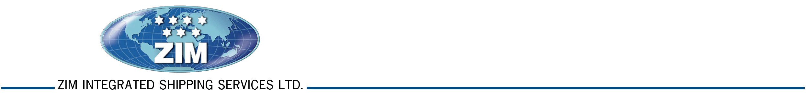
通知

致各订舱代理及广大客户：

接合作方通知，原定2014年1月8日船期的SOFIA EXPRESS 22E02由于前方港口延误，预计将延迟至1月10日离港。开截港时间以港区公布时间为准。
盛东码头：http://www.shsict.com/as/query/search/comm/continplan.jsp。

请广大客户相互转告。

以 星 综 合 航 运（中 国） 有 限 公 司
2013.12.31

